Presseinformation
Welttag für Sicherheit und Gesundheit am Arbeitsplatz
Was viele unterschätzen: Auch Bürolärm kann Rückenschmerzen auslösen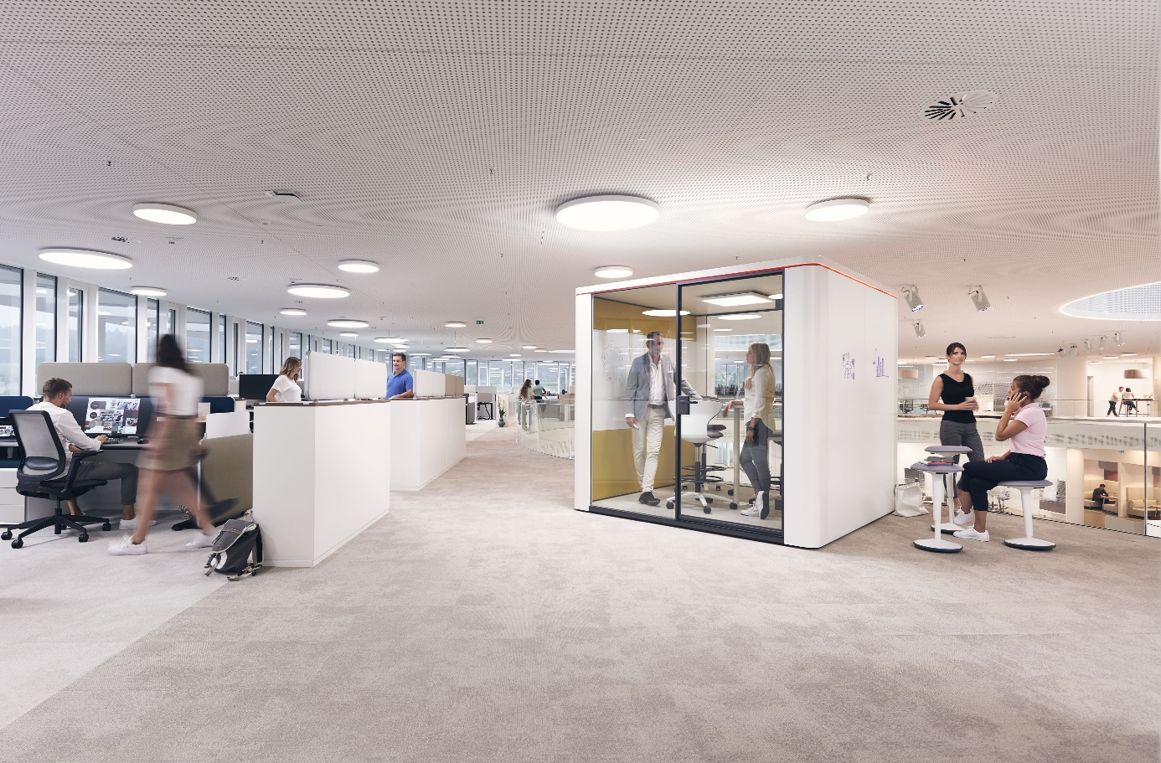
Akustikkabinen mit ergonomischer Ausstattung reduzieren Lärmbelastung im Büro und fördern die Rückengesundheit. © AGR/ sedus
Bremervörde, 17. März 2026 – Telefonate, Tastaturklappern, Lüftungsrauschen: Was nach normalem Büroalltag klingt, kann handfeste Rückenschmerzen verursachen. Der Grund ist nicht der Lärm selbst, sondern der Stress, den er auslöst. „Viele Menschen unterschätzen, wie stark schon scheinbar harmlose Hintergrundgeräusche den Körper unter Stress setzen können“, sagt Christian Terstappen, Physiotherapeut und Experte der Aktion Gesunder Rücken (AGR) e. V. „Die Folge sind verspannte Schultern, ein harter Nacken und auf Dauer häufig auch Rückenschmerzen.“ Für Unternehmen wird das zunehmend zu einem Thema des Betrieblichen Gesundheitsmanagements: Lärmreduzierte Rückzugsbereiche im Büro können helfen, Belastungen zu verringern und konzentriertes Arbeiten zu ermöglichen. Die AGR zertifiziert rückengerechte Bürokonzepte nach umfassender Prüfung durch ein unabhängiges wissenschaftliches Expertengremium mit dem AGR-Gütesiegel.

Ergonomie am Arbeitsplatz: Warum Lärmschutz dazugehört
Dass Lärm krank machen kann, ist bekannt. Der Zusammenhang mit Rückenbeschwerden wird jedoch häufig unterschätzt. Geräusche, die das Gehirn als störend bewertet, aktivieren das Stresssystem: Der Körper schüttet Cortisol aus, Puls und Blutdruck steigen, die Muskulatur verkrampft. Besonders betroffen sind Nacken und Schultern. Wie verbreitet Beschwerden im Büroalltag sind, zeigt eine repräsentative YouGov‑Umfrage im Auftrag der AGR: 73 Prozent der Arbeitnehmenden in Deutschland leiden unter Nackenschmerzen. Gleichzeitig zeigt die BIBB/BAuA‑Erwerbstätigenbefragung 2024, dass rund ein Viertel der Beschäftigten häufig unter Lärmbedingungen arbeitet, mehr als die Hälfte empfindet dies als belastend. „Lärmschutz wird im Büroalltag häufig unterschätzt“, sagt Christian Terstappen. „Dabei gehört er genauso zur Ergonomie wie ein guter Stuhl oder ein höhenverstellbarer Schreibtisch.“ Für Personalverantwortliche und BGM‑Beauftragte lohnt es sich deshalb, die akustische Gestaltung von Arbeitsplätzen stärker in Präventionskonzepte einzubeziehen.
Rückzugsorte schaffen: Worauf Arbeitgeber achten sollten
Offene Bürokonzepte fördern Austausch und Teamarbeit, verstärken aber gleichzeitig die Lärmbelastung. Für konzentriertes Arbeiten, vertrauliche Telefonate oder eine kurze Erholungspause sind daher geschützte Bereiche wichtig. Akustikkabinen können hier Abhilfe schaffen. Neben einer guten Schalldämmung sollten solche Kabinen laut AGR auch ergonomisch ausgestattet sein, um die Arbeitnehmergesundheit zu fördern: Höhenverstellbare Tische und Aktivstühle regen Haltungswechsel an, eine gute Belüftung und ausreichende Beleuchtung mit Tageslichtqualität tragen zum allgemeinen Wohlbefinden bei. Terstappen, der Unternehmen im Rahmen der Betrieblichen Gesundheitsförderung berät, betont: „Unternehmen, die in schallisolierte Rückzugsbereiche investieren, sollten die ergonomische Ausstattung von Anfang an mitbedenken. Wer Ruhe hat, aber schlecht sitzt, hat nichts gewonnen.“
*Servicebox*
Drei einfache Tipps gegen Lärmstress im Büro
Gegen Lärmstress im Arbeitsalltag können Beschäftigte auch selbst etwas tun:
Störgeräusche ausblenden: Noise-Cancelling-Kopfhörer können helfen, störende Hintergrundgeräusche zu reduzieren und konzentrierter zu arbeiten.
Besprechungen verlagern: Wenn möglich sollten Telefonate oder Meetings in geschlossene Räume verlegt werden. Das senkt den Geräuschpegel im Großraumbüro für alle.
Regelmäßig kurze Pausen machen: Kurze Bewegungspausen helfen, Stress abzubauen und verspannte Muskulatur zu lockern. „Schon einmal pro Stunde kurz aufstehen und ans offene Fenster oder vor die Tür gehen macht einen spürbaren Unterschied“, sagt Physiotherapeut und AGR-Experte Christian Terstappen.

Mehr Informationen zu AGR-geprüften Lösungen für lärmreduzierte Bürobereiche gibt es unter www.agr-ev.de/laermreduzierte-buerobereiche.
Pressekontakt
Nina Grünewald
Aktion Gesunder Rücken e. V.
Stader Straße 6
27432 Bremervörde
Tel: +49 4761 926358329
Mobil: +49 151 18546953
E-Mail: nina.gruenewald@agr-ev.de

Gerne vermitteln wir Ihnen renommierte Expertinnen und Experten für individuelle Interviews und Statements und stellen Ihnen kostenfrei druckfähiges Bildmaterial zur Verfügung. Kontaktieren Sie uns jederzeit.

Die Aktion Gesunder Rücken (AGR) e. V. fördert seit ihrer Gründung 1995 die Rückengesundheit. Der unabhängige Verein mit Sitz in Bremervörde (Niedersachsen) zeichnet besonders rückengerechte Produkte in Kooperation mit medizinischen Fachgesellschaften mit dem AGR-Gütesiegel aus. Die Aktion Gesunder Rücken arbeitet eng mit unabhängigen Expertinnen und Experten aus Medizin und Forschung zusammen, um Fachhandel und Therapierende zum Thema Ergonomie und Rückengesundheit zu schulen sowie Verbraucher rund um die Vermeidung von Rückenschmerzen zu informieren. www.agr-ev.de
Das AGR-Gütesiegel „Geprüft & empfohlen“ wurde von der AGR gemeinsam mit den beiden größten deutschen Rückenschulverbänden als Entscheidungshilfe für Verbraucherinnen und Verbraucher entwickelt. Damit zeichnet der Verein Produkte aus, die von einer unabhängigen Prüfkommission aus Ärztinnen und Ärzten sowie Therapierenden verschiedener Fachgebiete nach strengen Kriterien als besonders rückengerecht bewertet wurden. Das AGR-Gütesiegel und der Prüfprozess wurden vom „Amt der Europäischen Union für geistiges Eigentum“ (EUIPO) genau unter die Lupe genommen und 2022 als seriös und vertrauenswürdig ausgezeichnet. Es ist somit eines der wenigen Gütesiegel, das diese hochwertige internationale Auszeichnung als EU-Gewährleistungsmarke erhalten hat. Weitere Informationen zum AGR-Gütesiegel sowie eine Übersicht zu den geprüften Produkten gibt es unter www.agr-ev.de/produkte.

